
Detailní návod na provedení registrace a objednání dopravy

Registrace
- Jděte na web https://www.bezba.cz/
- Vpravo nahoře klikněte na tlačítko „Objednat dopravu“.
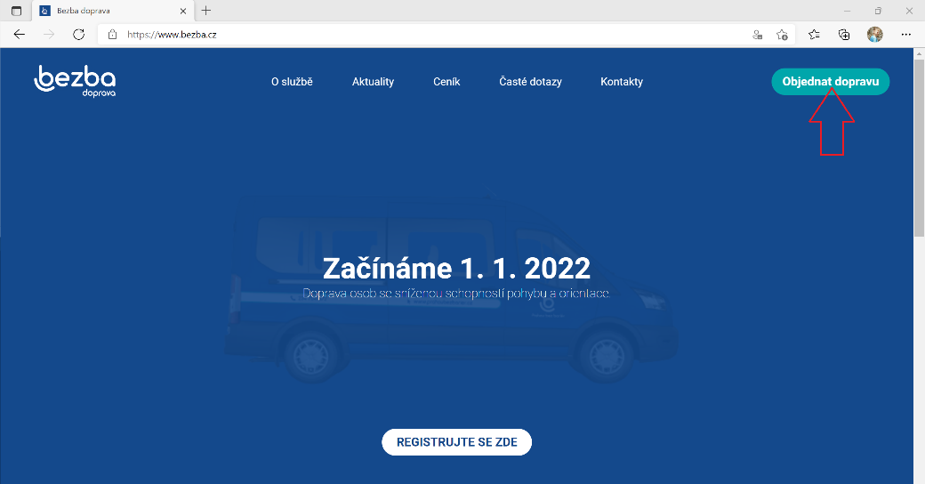
- Vyberte pole „Registrace“.
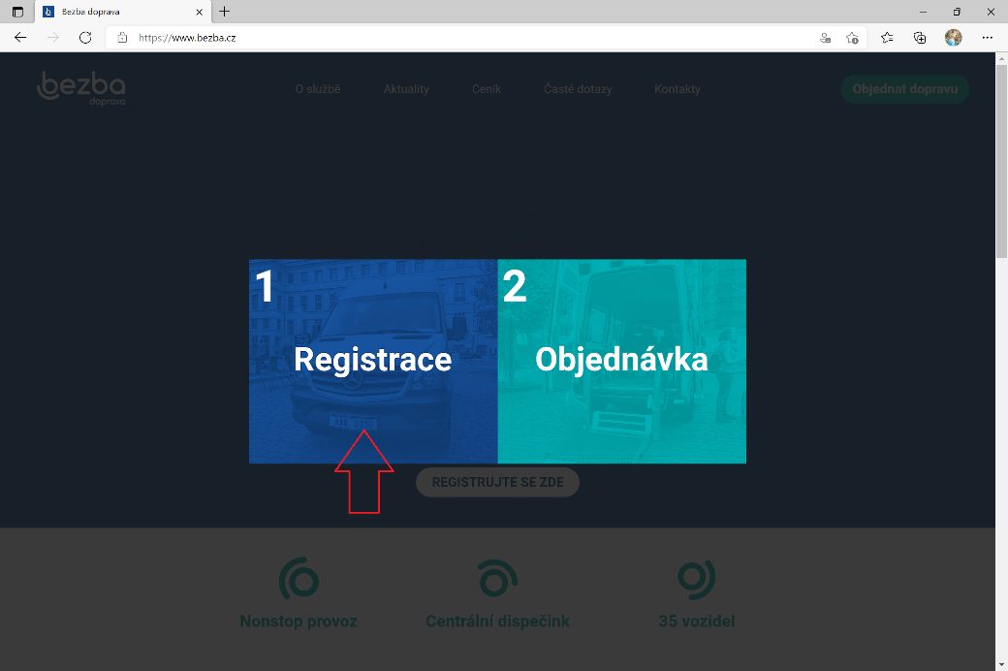

- Vyplňte formulář.
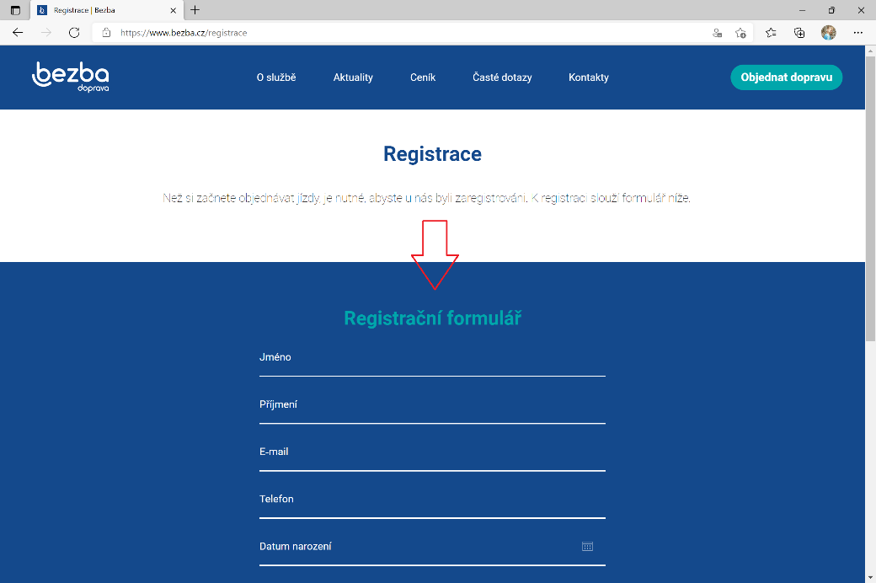
- Vpravo dole klikněte na „Odeslat“.
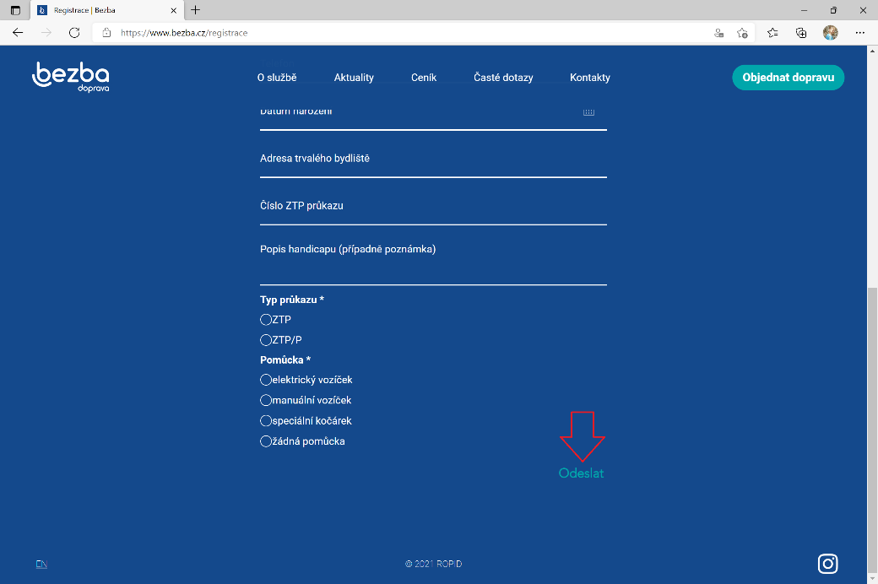

- Zobrazí se zpráva o úspěšném odeslání a váš požadavek je evidován. Naši dispečeři vás budou po zpracování kontaktovat.
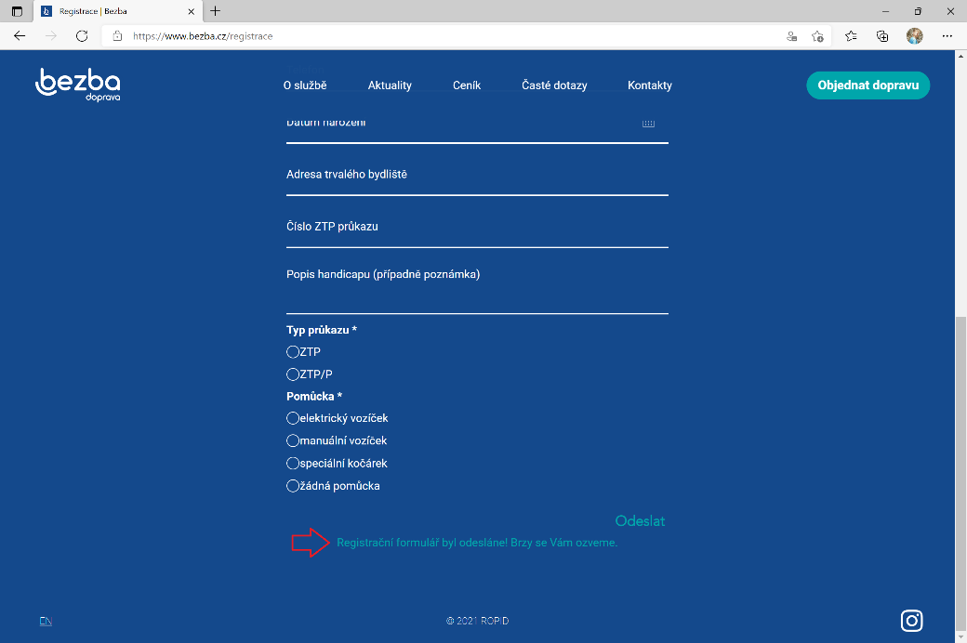

Objednávka
- Jděte na web https://www.bezba.cz/
- Vpravo nahoře klikněte na tlačítko „Objednat dopravu“.
- Vyberte pole „Objednávka“.
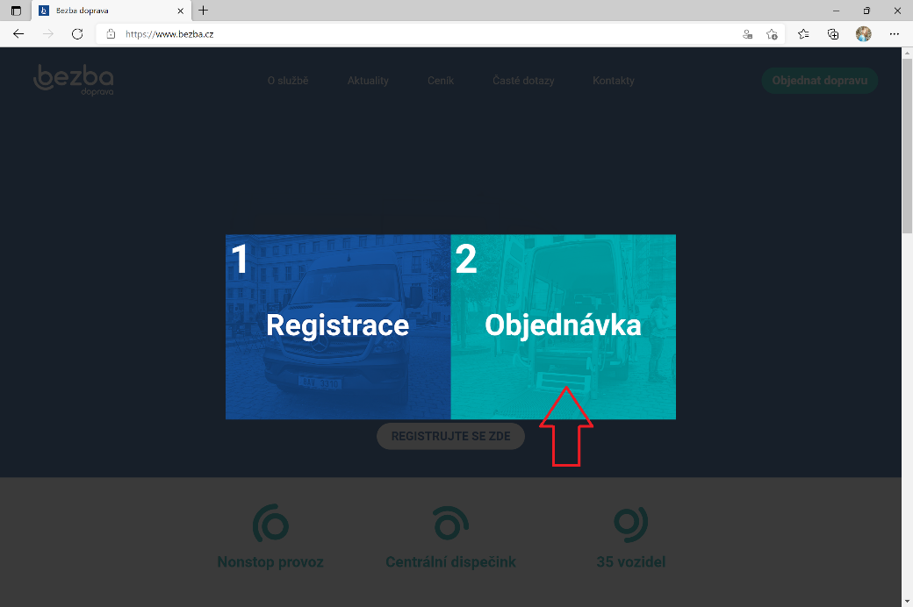

- Vyplňte formulář.
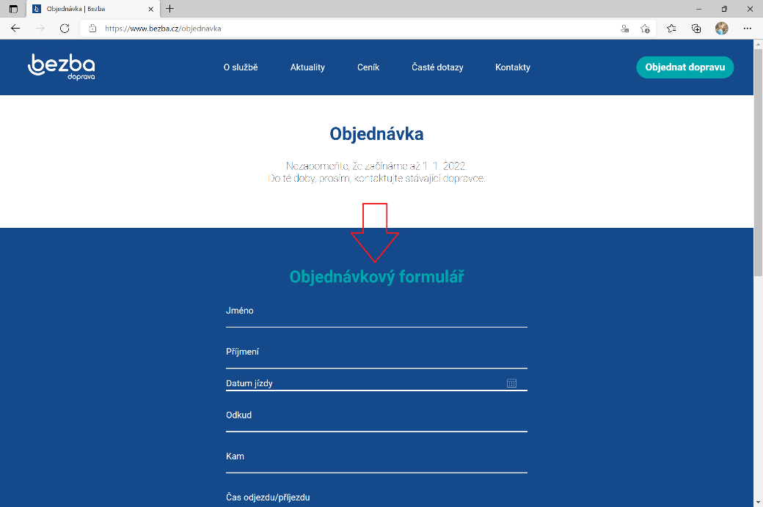
- Vpravo dole klikněte na „Odeslat“.
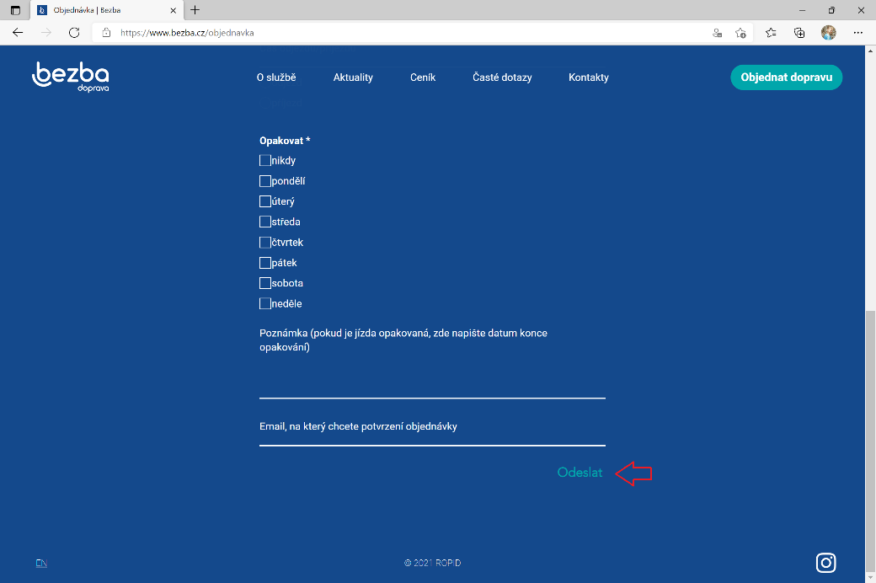

- Zobrazí se zpráva o úspěšném odeslání a váš požadavek je evidován. Naši dispečeři vás budou po zpracování kontaktovat.
